Beschreibung der Anwendung des Programms BibTexMaker

Nach dem Aufruf des Programms bietet es folgenden Anblick:
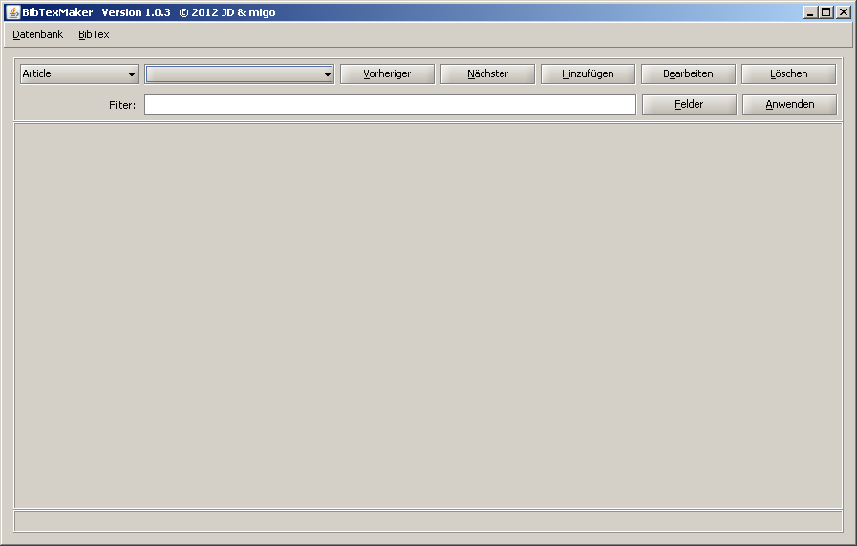

Nun stehen dem Benutzer mehrere Möglichkeiten der Arbeit mit dem Programm zur Auswahl. Ein Weg führt über die Erstellung eines einzelnen Eintrages. Über den Button „Hinzufügen“ gelangt man zu einem Auswahlfenster, welches dem Benutzer die Optionen anbietet die Inhalte aus einer Zwischenablage zu beziehen. Wird dies verneint so darf per Hand die Publikation erstellt werden. Nach der Auswahl des Publikationstyps (z.B. Artikel, Inbook, Masterthesis) lassen sich auf der linken Seite der Anwendung die Pflichtfelder nieder und auf der rechten die optionalen. Erst nachdem man alle erforderlichen Pflichtfelder mit Inhalt versehen hat wird die Schaltfläche „Speichern“ anwählbar.
Sollte man sich innerhalb dieses Fensters entschließen die Felder nicht per Hand eingeben zu wollen und stattdessen auf eine bereits vorhandene .bib Datei zurückgreifen zu wollen, so steht dem Benutzer die Anwahl des „Browse“ Fensters offen. Nach Druck welches er, wie üblich, innerhalb der angeschlossenen Datenträger nach den Dateien suchen kann. Die Informationen für einen neuen Eintrag kann man schließlich per Strg + L oder „BibTex Datei einlesen“ einbinden. Die ausgewählten BibTexDateien können nun auch wieder aus der Auswahl gelöscht werden. Sollten sich mehrere Dateien im Auswahlfenster befinden so können diese durch Halt der SHIFT Taste und gleichzeitigem betätigen der Cursertasten, oder durch Mithilfe der Maus angewählt werden.
Im Falle des Entschlusses zum Druck auf Speichern kann man zum Hauptfenster zurückkehren und findet hier nun seinen Eintrag vor. In eben diesem Hauptfenster besteht die Möglichkeit des Anlegens einer neuen Datenbank oder des Öffnens einer bereits existenten. Beide Optionen stehen dem Benutzer durch Druck auf „Datenbanken“ zur Auswahl. Ebenso ist es jedoch auch möglich Strg und N für die Neuerstellung oder Strg und F für das Öffnen, bzw. Finden auf der Tastatur zu betätigen.
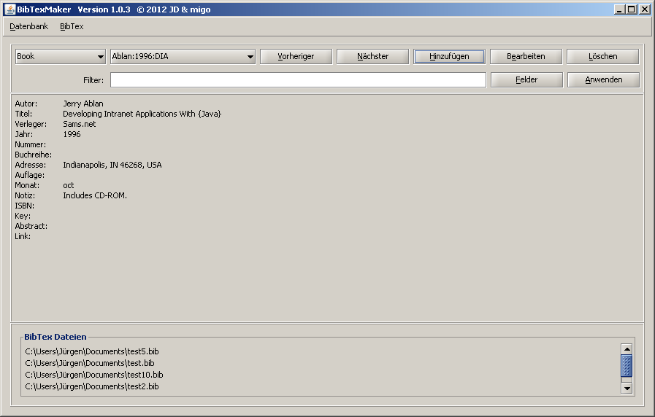

Ist der BibTexMaker befüllt bietet sich dem Benutzer der im Bild über dieser Zeile gebotene Anblick.
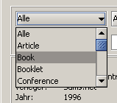

Möglichkeiten der Filterung, zwecks Suche, stehen mehrere zur Verfügung. Zum kommt man über die Schaltfläche, welche sich ganz links in der ersten Button Zeile befindet auf ein scrollbares Menü zur Auswahl des Publikationstyps. So wie es hier links abgebildet ist.

Im ebenfalls scrollbaren Menü recht daneben sieht man die Einzelnen Aufträge aufgelistet und kann sich innerhalb dieser für einen Entscheiden. Folgt man den Schaltflächen nach recht sieht man „Vorheriger“ und „Nächster“. Mit Hilfe dieser geht man die einzelnen Einträge Schrittweise in aufsteigender, bzw. absteigender Reihenfolge durch.
Eine weitere Möglichkeit zum Finden einzelner Einträge bietet das Eingabefenster „Filter“. Hier können Eingaben gemacht werden, nach welchen gesucht werden soll. Von Buchstaben über einzelne Worte bis zu mehreren Begriffen sind alle Eingaben zulässig. Aktiviert wird das Eingabefenster über den Button „Anwenden“. Bei jeder Veränderung im Eingabefenster wird direkt nach den neuen Parametern gefiltert. Deaktiviert wird das filtern durch das Eingabefenster durch erneutes betätigen des Buttons „Anwenden“, welcher nun „Abschalten“ heißt. Eine Unterfilterung der Suchbegriffe im Eingabefenster bietet sich über die Schaltfläche „Felder“.
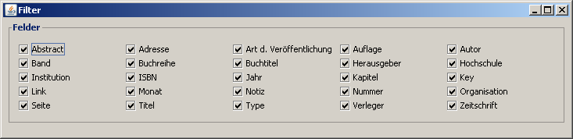
Zu Beginn sind alle Felder aktiv geschalten, wodurch in allen Kategorien gesucht wird. Ausschließen, bzw. nach dem Ausschließen wieder Einbinden, kann man die einzelnen Kategorien mit der Maus, oder auch durch das Weiterschalten mit TAB und der Auswahl mit der Leertaste.

Eine Möglichkeit zur Einzeleintragsverwaltung wurde mit „Hinzufügen“ bereits erklärt. Des weiteren stehen in diesem Bereich noch die Schaltflächen Bearbeiten und Löschen zur Verfügung. In diesen kann wie der Name vermuten lässt Einträge Löschen oder Bearbeiten. Bei letzterem greift wieder die Pflichtfelderregel. Eine zusätzliche Option zur Einbindung eines, wie mehrerer, Einträge besteht über Drag & Drop. So kann zB. eine .txt Datei einfach auf die Programmoberfläche gezogen werden.

Im unteren Teil des GUI befindet sich das Ansichtsfenster der bereits ausgewählten .bib Dateien. Durch Auswahl und anschließendem betätigen der ENTER Taste wie auch durch Doppelklick gelangt man in das zusätzliche Fenster zur Erstellung der .bib Datei.

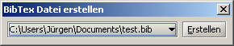

Hier hat man nun die Option erneut zur Auswahl aus den BibTex Dateien und anschließend kann man „Erstellen“ auswählen. Eine weitere Möglichkeit zur Anwahl von BibTex Dateien ist im Kopfmenü zu finden:

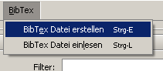

Wie man sieht hat man auch hier die Möglichkeit des anklickens, sowie der Nutzung des Shortcuts über die angegebene Kombination.

